**GAME TENIS**

Diajukan untuk memenuhi tugas mata kuliah *Algorithm and Programming*



Agnes Agatha 2201776376

Katia Evelyn 2201776073

Maria Evangelica Eleanor Deanne 2201775846

**PROGRAM STUDI INFORMATIKA**

**STTK BINA NUSANTARA BANDUNG**

**2018**

# 

# **DAFTAR ISI**

**DAFTAR ISI** 2

**BAB 1 PENDAHULUAN** 3

**BAB 2 ANALISA DAN PERANCANGAN** 4

**2.1.** **Analisa** 4

**2.1.1.** **Analisa Proses** 4

**2.1.2.** **Analisa Struktur Proses** 5

**2.2.** **Perancangan** 6

**2.2.1.** **Perancangan Struktur Menu** 6

**2.2.2.** **Perancangan Prosedural** 7

**BAB 3 IMPLEMENTASI DAN PENGUJIAN** 14

**3.1.** **Implementasi** 20

**3.1.1.** **Implementasi Antarmuka** 22

**3.1.2.** **Source Code** 22

**3.2.** **Pengujian** 21

**DAFTAR PUSTAKA** 22

# **BAB 1 PENDAHULUAN**

Kami membuat game yang bertujuan untuk memenuhui tugas besar kami dalam mata pelajaran infromatika. Dalam rangka memenuhi salah satu tugas kami, kami membuat game yaitu game tenis. Tenis sendiri adalah permainan yang dimainkan oleh dua orang pemain, setiap orang memakai raket untuk memukul bola karet, cara mainnya adalah dengan cara memukul bola kearah lawan sampai lawan tidak dapat mengembalikan bola tersebut lagi. Tenis dapat dimainkan oleh siapa saja, bahkan orang yang memakai kursi rodapun dapat memainkanya. Tenis sendiri merupakan salah satu cabang olahraga Olimpiade. Tenis sudah dimainkan sejak abad ke -12, dimana saat itu cara memainkannya masih dengan cara memukul menggunakan telapak tangan yang disebut “permainan telapak tangan”, yang nantinya akan menjadi cikal bakal permainan tenis, barulah pada abad ke-19 tenis menjadi modern karena diangkat kembali oleh bangsa Inggris dan diberi fasilitas-fasilitas berupa raket, dan lapangan rumput, sampai akhirnya tenis dikenal sampai sekarang dengan sebuta “tenis lapangan”, dengan tampilan yang lebih modern dan peraturan yang lebih akurat. Tenis juga dapat dilakukan sebagai permainan untuk refleksi, untuk kreasi, tetapi tenis juga dapat menjadi suatu olahraga yang bergengsi, kerena sejak dulu tenis sudah menjadi salah satu cabang olahraga yang bergengsi dan telah digunakan untuk kompetisi tingkat nasional bahkan sampai internasional. Tenis sendiri di Indonesia sudah ada sejak tahun 1920, seiring banyaknya warga Indonesisa yang memasuki tahap sekolah menengah dan mulai diperkenalkan dan mulai digunakan dalam pertandingan atau permainan, dan tenis mulai dikenal dengan olahraga yang menghibur dan dapat sebagai penghimpun massa

Kegunaan memankan permainan tenis dalam bentuk komputer yaitu :

* Untuk mengenalkan kembali olahraga tenis
* Refleksi dan hiburan
* Untuk orang yang ingin bermain tensi tapi tidak sempat untuk bermain dilapangan, maka mereka dapat bermain di komputer
* Permainan ini membutuhkan 2 player yang akan membuat user dapat merasakan pertandingan dalam bermain tenis
* Mudah dimainkan, karena hanya memerlukan satu komputer, dan dua palyer
* Dapat dimainkan oleh semua kalangan
* Dapat dimainkan kapanpun dan dimanapun

# **BAB 2 ANALISA DAN PERANCANGAN**



## **Analisa**

Permasalahan, hambatan yang terdapat dalam bermain tenis yaitu :

* Tidak semua orang dapat mencari waktu senggang untuk bermain bola tenis
* Tidak semua orang dapat bermain tenis
* Sulit dalam membuat dan menentukan koordinat pada bola dan raket

Cara menanggulangi permasalahan :

Untuk menanggulangi permasalahan tersebut, kami membuat game permaina tenis yang dapat dimainkan oleh semua orang, dengan game yang kami buat ini, bagi orang-orang yang tidak mempunyai banyak waktu mereka dapat bermain game tenis dimanapun dan kapanpun. Bagi orang-orang yang tidak dapat bermain tenis tapi ingin memainkannya, dengan game kami mereka dapat bermain walapun tidak tahu teknik-tekniknya. Game tanis ini dapat dimainkan dimanapun dan kapanpun dan dapat membuat user menikamtinya dimanapun. Kami menghitung semua titik dan kemungkinan koordinatnya dan mengkotretnya agar dapat mengetahui koordinat raket, bola dan area lapangan dan perpindahannya



### **Analisa Proses**

Sebuah game tenis yang baik memiliki fitur-fitur pelengkap seperti dapat menggerakan raket naik, turun, dapat dipause, dan bola memantul saat kena dengan raket. Game tenis akan dinyatakan pemenangnya dalam skor yang tercantum, user akan kalah jika tidak mengenai bola sebanyak ketentuan yang digunakan. Jika sudah game over maka game dapat diulang kembali

Mengubah arah bola, dapat dilakukan dalam game ini, tergantung ke arah mana user mengenakan raket dengan bolanya, dan bagaimana arah lawan dalam membalikan lemparan bola user

Membuat skor, misalkan jika player 1 dapat mencetak skor dengan cara dapat kena dengan raket dan dapat menembakanya atau mengarahkannya kembali kea rah lawan dan lawan tidak dapat mengenai bola yang datang menghampirinya dengan jumlah yang sudah melebihi batas minimal yaitu lima kali, berarti player 1 menang dan sebaliknya jika player 2 dapat mengembalikan bola yang diberikan lawan dan lawan tidak dapat mengembalikannya lagi maka palyer 2 menang

### **Analisa Struktur Proses**

Struktur proses dari Game Tenis ini digambarkan seperti pada Gambar

DONE = Boolean

Function:

## **Perancangan**

Perancangan yang kami buat, dari pengembangan analisi kami yaitu, kami ingin membuat suatu game yang dapat dimainkan oleh dua orang/ dua player, dalam satu computer. Kami ingin membuat game tenis, yang jika kena dengan raket maka bola tenis tersebut akan memantul ke arah lawan dan jika lawan tidak dapat memblikan kembali bola tenis yang diberikan oelh tim lawan maka dia akan kalah dan scorenya akan diberikan kepada yang dapat memasukan ke gawang lawan. Yang menang adalah yang akan mendapatkan high score tertinggi. Kami akan membuat tampilan yang semenarik mungkin agar dapat digunakan dari anak kecil hingga orang dewasa

Kami akan membuat game ini, dengan if, def, sorting, untuk membuat game kami sesuai dengan yang kami harapkan. Kami juga akan mengunakan photoshop untuk raket, background, GUI seperti start, setting, judul, dan lainnya. Lalu diberi variable agar saat diamsukan kodingannya dapat dijalankan.



### **Perancangan Struktur Menu**

Adapun struktur antarmuka untuk Game Tenis ini adalah sebagai berikut.

### **Perancangan Prosedural**

[Setiap function pada 2.2.1 akan diterjemahkan menjadi flowchart dan pseudocode di bagian ini]

**Modul GUI**

**Program :**

Membuat game tenis

**Declaration :**

Display, background, start, setting, judul : pygame.Surface, setting, score, high score

Done : boolean

**Algorithm :**

import pygame  
  
pygame.init()  
display <- pygame.display.set_mode((1000,700))  
pygame.display.set_caption("PING!")  
  
background <- pygame.image.load("bg.jpg")  
display.blit(background,(0,0))  
  
start <- pygame.image.load("START1.png")  
display.blit(start,(700,200))  
  
setting <- pygame.image.load("SETTING1.png")  
display.blit(setting,(700,400))  
  
judul <- pygame.image.load("ping1.png")  
display.blit(judul,(50,-80))  
  
done <- False  
while not done then  
 for event in pygame.event.get() then  
 if event.type == pygame.QUIT then  
 done <- True  
 if event.type==pygame.MOUSEBUTTONDOWN then  
 pos <- pygame.mouse.get_pos()  
 if 700<pos[0]<950 and 200<pos[1]<300 then

end if

end if

end for

end while  
  
 import pygame  
 from pygame.locals import *  
  
 pygame.init()  
 im_dir <- [4, 4]  
 WHITE <- (255, 255, 255)  
  
 wt <- 10  
 background <- pygame.image.load("bg7.jpg")  
 window <- pygame.display.set_mode((950, 570))  
 paddle_width <- 950 / 100  
 paddle_height <- paddle_width ** 2  
 bsd <- 1  
 Width <- 950  
 Height <- 570  
 p1x <- (Width / 30) + 55 # 31  
 p1y <- Height / 2 - ((Width / 60) ** 2) / 2 # 160  
  
 p2x <- (Width - (Width / 30)) - 65 # 919  
 p2y <- Height / 2 - ((Width / 60) ** 2) / 2 # 160  
  
 MOVEX <- 0  
 MOVEY <- 0  
 MOVEV <- 0  
 MOVEW <- 0  
 playerX <- 0  
 playerY <- 160  
 playerV <- 850  
 playerW <- 160  
 picture1 <- pygame.image.load("raket1.png")  
 picture2 <- pygame.image.load("raket2.png")  
  
 p1score <- 0  
 p2score <- 0  
 tulisan <- pygame.font.SysFont('Comic Sans MS', 30)  
  
 w_p <- False  
 s_p <- False  
 wsr <- False  
 u_p <- False  
 d_p <- False  
 udr <- False  
  
 dm <- Height / 40  
 bx <- 950 / 2  
 by <- 570 / 2  
 bw <- 950 / 65  
 bxv <- 570 / 60  
 bxv <- bxv  
 byv <- 0  
  
  
 def drawpaddle(x, y, w, h) then  
  
 pygame.draw.rect(window, (0, 0, 0), (x, y, w, h), 1)  
  
  
 def drawball(x, y) then  
 pygame.draw.circle(window, WHITE, (int(x), int(y)), int(bw))  
  
  
 def uploc() then  
 global p1y  
 global p2y  
 if w_p then  
 if p1y - (dm) < 0 then  
 py1 <- 0  
 else then  
 p1y -= dm  
 else if s_p then  
 if p1y + (dm) + paddle_height > Height then  
 p1y <- Height - paddle_height  
 else then  
 p1y += dm  
 if u_p then  
 if p2y - (dm) < 0 then  
 p2y <- 0  
 else then  
 p2y -= dm  
 else if d_p then  
 if p2y + (dm) + paddle_height > Height then  
 p2y <- Height - paddle_height  
 else then  
 p2y += dm

end if

end if

end if

end if

def upblnv() then  
 global bx  
 global bxv  
 global by  
 global byv  
 global p2score  
 global p1score  
 print(bx, bxv, by, byv)  
 if (bx + bxv < p1x + paddle_width) and (  
 (p1y < by + byv + bw) and (by + byv - bw < p1y + paddle_height)) then  
 bxv = -bxv  
 byv <- ((p1y + (p1y + paddle_height)) / 2) - by  
 byv = -byv / ((5 * bw) / 7)  
 elif bx + bxv < 0 then  
 p2score += 1  
 bx <- Width / 2  
 bxv <- Height / 60  
 by <- Height / 2  
 byv <- 0  
 if (bx + bxv > p2x) and ((p2y < by + byv + bw) and (by + byv - bw < p2y + paddle_height)) then  
 bxv = -bxv  
 byv <- ((p2y + (p2y + paddle_height)) / 2) - by  
 byv = -byv / ((5 * bw) / 7)  
 elif bx + bxv > Width then  
 p1score += 1  
 bx <- Width / 2  
 bxv = -Height / 60  
 by <- Height / 2  
 byv <- 0  
 if by + byv > Height or by + byv < 0 then  
 byv = -byv  
  
 bx += bxv  
 by += byv  
 end if

end if

end id  
  
 def drawscore() then  
 score <- tulisan.render(str(p1score) + " - " + str(p2score), False, WHITE)  
 window.blit(score, (Width / 2, 30))  
  
  
 def highscore() then  
 if p1score > p2score then  
 highscore <- tulisan.render(str(p1score), False, WHITE)  
 window.blit(highscore, (Width / 2, 450))  
 elif p1score < p2score then  
 highscore <- tulisan.render(str(p2score), False, WHITE)  
 window.blit(highscore, (Width / 2, 450))  
 elif p1score == p2score then  
 highscore <- tulisan.render(str(p2score), False, WHITE)  
 window.blit(highscore, (Width / 2, 450))  
 end if  
  
 running <- True  
 while running then  
 for event in pygame.event.get() then  
 if event.type == pygame.QUIT then  
 running <- False  
 if event.type == pygame.KEYDOWN then  
 if event.key == pygame.K_ESCAPE then  
 running = False  
 if event.key == pygame.K_w then  
 w_p <- True  
 MOVEY = -15  
 if s_p == True then  
 s_p <- False  
 wsr <- True  
 if event.key == pygame.K_s then  
 s_p <- True  
 MOVEY = +15  
 if w_p == True then  
 w_p <- False  
 wsr <- True  
 if event.key == pygame.K_UP then  
 u_p <- True  
 MOVEW = -15  
 if d_p == True then  
 d_p <- False  
 udr <- True  
 if event.key == pygame.K_DOWN then  
 d_p <- True  
 MOVEW = +15  
 if u_p == True then  
 u_p <- False  
 udr <- True  
 if event.type == pygame.KEYUP then  
 if event.key == pygame.K_w then  
 w_p <- False  
 MOVEY <- 0  
 if wsr == True then  
 s_p <- True  
 wsr <- False  
 if event.key == pygame.K_s then  
 s_p <- False  
 MOVEY <- 0  
 if wsr == True then  
 w_p <- True  
 wsr <- False  
 if event.key == pygame.K_UP then  
 u_p <- False  
 MOVEW <- 0  
 if udr == True then  
 d_p <- True  
 udr <- False  
 if event.key == pygame.K_DOWN then  
 d_p <- False  
 MOVEW <- 0  
 if udr == True then  
 u_p <- True  
 udr <- False  
  
 playerX += MOVEX  
 playerY += MOVEY  
 playerV += MOVEV  
 playerW += MOVEW  
  
 background <- pygame.image.load("bg7.jpg")  
 window.blit(background, (0, 0))  
  
 uploc()  
 upblnv()  
 drawscore()  
 highscore()  
 drawball(bx, by)  
 drawpaddle(p1x, p1y, paddle_width, paddle_height)  
 drawpaddle(p2x, p2y, paddle_width, paddle_height)  
 window.blit(picture1, (playerX, playerY))  
 window.blit(picture2, (playerV, playerW))  
 pygame.display.flip()  
 pygame.time.wait(wt)  
  
 pygame.display.update()  
 else if 720 < pos[0] < 925 and 400 < pos[1] < 490 then  
 import pygame  
 end if

end if

end if

end if

end if

end if

end if

end if

end if

end if

end if

end if

end if

end for

end while  
 pygame.init()  
 display <- pygame.display.set_mode((700, 400))  
 pygame.display.set_caption("PING!")  
  
 background <- pygame.image.load("bg6.png")  
 display.blit(background, (0, 0))  
  
 set <- pygame.image.load("gui.jpg")  
 display.blit(set, (160, 150))  
  
 set2 <- pygame.image.load("sound.jpg")  
 display.blit(set2, (160, 250))  
  
 set3 <- pygame.image.load("setting2.png")  
 display.blit(set3, (300, 30))  
  
  
 pygame.display.update()



# **BAB 3 IMPLEMENTASI DAN PENGUJIAN**



## **Implementasi**

Game ini kami buat sesuai dengan ide kami bersama, kami membuat codingan game kami dari beberapa sumber, kami menyesuaikannnya dengan ilmu dan pengetahuan yang kami ketahui dan yang baru kami dapat, lalu kami gabungkan sehingga menjadi suatu game, yaitu game yang bernama PING!. Kami membuatnya dengan beberapa def seperti def draw, def untuk score, def untuk high score, kami juga membuat tampilan GUI dengan photoshop (raket, bola, background dan tampilan GUI) dan dimasukan koordinatnya dengan rumusnya. Untuk raket kami menggunakan paddle/ rectagel lalu disatukan dengan raket agar koordinatnya lebih mudah.

### **Implementasi Antarmuka**

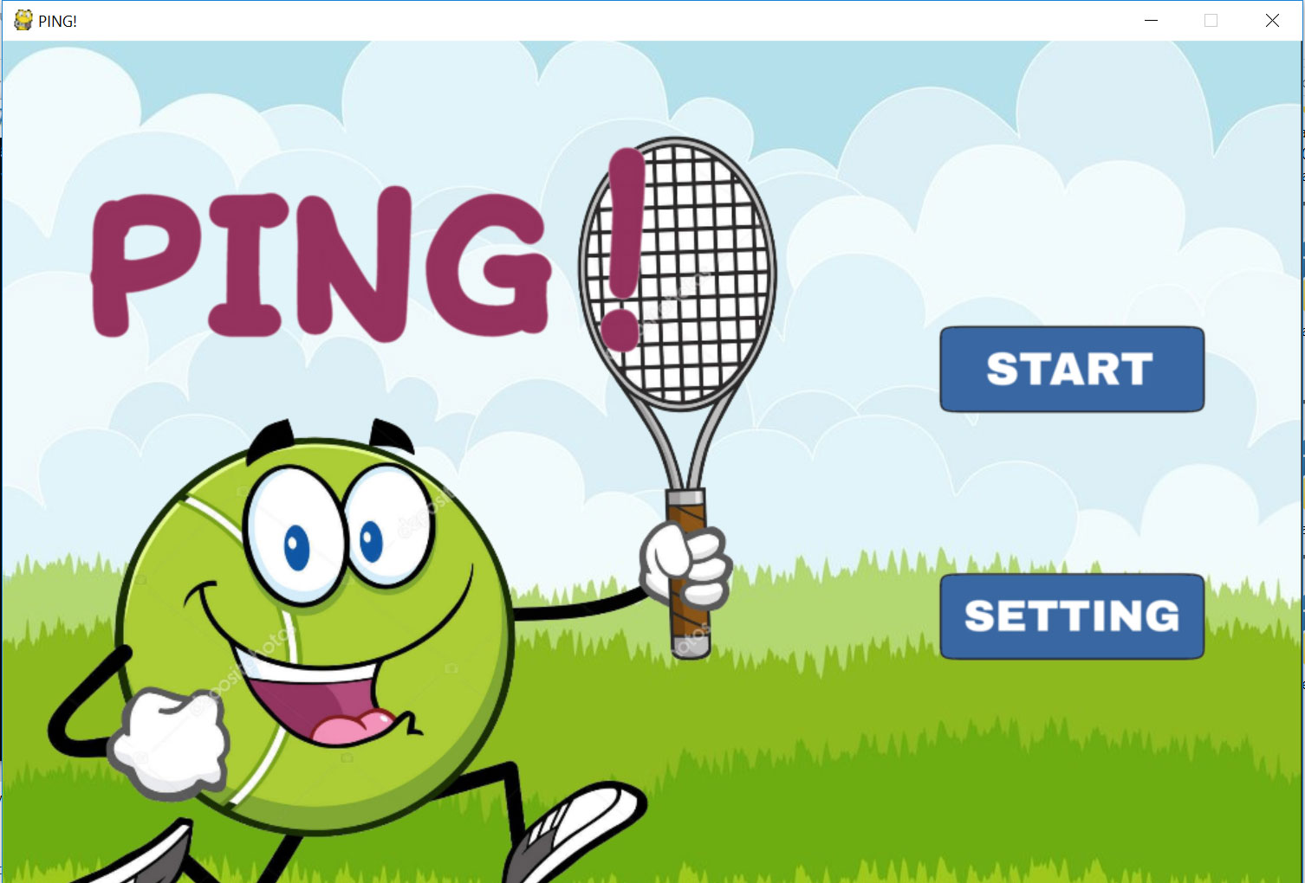Tampilan GUI

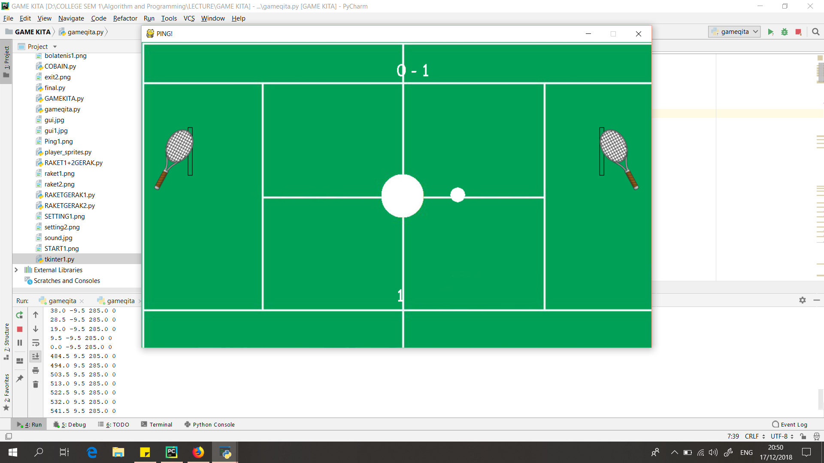Tampilan Game

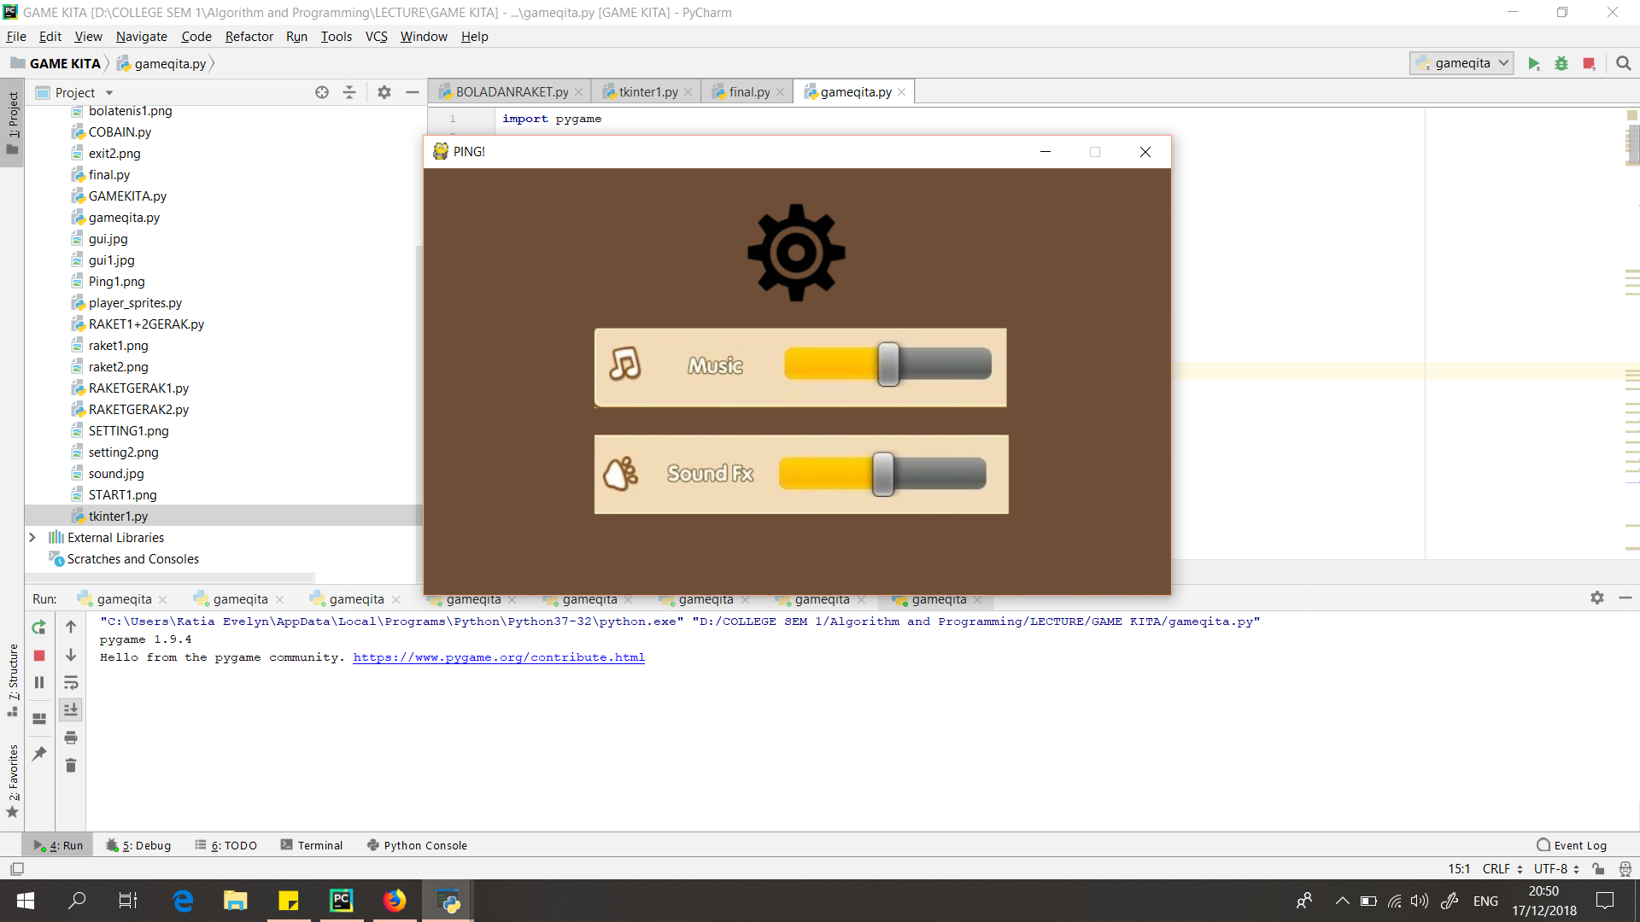Tampilan Setting

### **Source Code**

* Tampilan GUI

import pygame  
  
pygame.init()  
display = pygame.display.set_mode((1000,700))  
pygame.display.set_caption("PING!")  
  
background=pygame.image.load("bg.jpg")  
display.blit(background,(0,0))  
  
start=pygame.image.load("START1.png")  
display.blit(start,(700,200))  
  
setting=pygame.image.load("SETTING1.png")  
display.blit(setting,(700,400))  
  
judul=pygame.image.load("ping1.png")  
display.blit(judul,(50,-80))  
  
done = False  
while not done:  
 for event in pygame.event.get():  
 if event.type == pygame.QUIT:  
 done = True  
 if event.type==pygame.MOUSEBUTTONDOWN:  
 pos=pygame.mouse.get_pos()  
 if 700<pos[0]<950 and 200<pos[1]<300:

* Game

import pygame  
from pygame.locals import *  
  
pygame.init()  
im_dir = [4, 4]  
WHITE = (255, 255, 255)  
  
wt = 10  
background = pygame.image.load("bg7.jpg")  
window = pygame.display.set_mode((950, 570))  
paddle_width = 950 / 100  
paddle_height = paddle_width ** 2  
bsd = 1  
Width = 950  
Height = 570  
p1x = (Width / 30) + 55 # 31  
p1y = Height / 2 - ((Width / 60) ** 2) / 2 # 160  
  
p2x = (Width - (Width / 30)) - 65 # 919  
p2y = Height / 2 - ((Width / 60) ** 2) / 2 # 160  
  
MOVEX = 0  
MOVEY = 0  
MOVEV = 0  
MOVEW = 0  
playerX = 0  
playerY = 160  
playerV = 850  
playerW = 160  
picture1 = pygame.image.load("raket1.png")  
picture2 = pygame.image.load("raket2.png")  
  
p1score = 0  
p2score = 0  
tulisan = pygame.font.SysFont('Comic Sans MS', 30)  
  
w_p = False  
s_p = False  
wsr = False  
u_p = False  
d_p = False  
udr = False  
  
dm = Height / 40  
bx = 950 / 2  
by = 570 / 2  
bw = 950 / 65  
bxv = 570 / 60  
bxv = -bxv  
byv = 0

* Main

def drawpaddle(x, y, w, h):  
  
 pygame.draw.rect(window, (0, 0, 0), (x, y, w, h), 1)  
  
  
 def drawball(x, y):  
 pygame.draw.circle(window, WHITE, (int(x), int(y)), int(bw))  
  
  
 def uploc():  
 global p1y  
 global p2y  
 if w_p:  
 if p1y - (dm) < 0:  
 py1 = 0  
 else:  
 p1y -= dm  
 elif s_p:  
 if p1y + (dm) + paddle_height > Height:  
 p1y = Height - paddle_height  
 else:  
 p1y += dm  
 if u_p:  
 if p2y - (dm) < 0:  
 p2y = 0  
 else:  
 p2y -= dm  
 elif d_p:  
 if p2y + (dm) + paddle_height > Height:  
 p2y = Height - paddle_height  
 else:  
 p2y += dm  
  
  
 def upblnv():  
 global bx  
 global bxv  
 global by  
 global byv  
 global p2score  
 global p1score  
 print(bx, bxv, by, byv)  
 if (bx + bxv < p1x + paddle_width) and (  
 (p1y < by + byv + bw) and (by + byv - bw < p1y + paddle_height)):  
 bxv = -bxv  
 byv = ((p1y + (p1y + paddle_height)) / 2) - by  
 byv = -byv / ((5 * bw) / 7)  
 elif bx + bxv < 0:  
 p2score += 1  
 bx = Width / 2  
 bxv = Height / 60  
 by = Height / 2  
 byv = 0  
 if (bx + bxv > p2x) and ((p2y < by + byv + bw) and (by + byv - bw < p2y + paddle_height)):  
 bxv = -bxv  
 byv = ((p2y + (p2y + paddle_height)) / 2) - by  
 byv = -byv / ((5 * bw) / 7)  
 elif bx + bxv > Width:  
 p1score += 1  
 bx = Width / 2  
 bxv = -Height / 60  
 by = Height / 2  
 byv = 0  
 if by + byv > Height or by + byv < 0:  
 byv = -byv  
  
 bx += bxv  
 by += byv  
  
  
 def drawscore():  
 score = tulisan.render(str(p1score) + " - " + str(p2score), False, WHITE)  
 window.blit(score, (Width / 2, 30))  
  
  
 def highscore():  
 if p1score > p2score:  
 highscore = tulisan.render(str(p1score), False, WHITE)  
 window.blit(highscore, (Width / 2, 450))  
 elif p1score < p2score:  
 highscore = tulisan.render(str(p2score), False, WHITE)  
 window.blit(highscore, (Width / 2, 450))  
 elif p1score == p2score:  
 highscore = tulisan.render(str(p2score), False, WHITE)  
 window.blit(highscore, (Width / 2, 450))  
  
  
 running = True  
 while running:  
 for event in pygame.event.get():  
 if event.type == pygame.QUIT:  
 running = False  
 if event.type == pygame.KEYDOWN:  
 if event.key == pygame.K_ESCAPE:  
 running = False  
 if event.key == pygame.K_w:  
 w_p = True  
 MOVEY = -15  
 if s_p == True:  
 s_p = False  
 wsr = True  
 if event.key == pygame.K_s:  
 s_p = True  
 MOVEY = +15  
 if w_p == True:  
 w_p = False  
 wsr = True  
 if event.key == pygame.K_UP:  
 u_p = True  
 MOVEW = -15  
 if d_p == True:  
 d_p = False  
 udr = True  
 if event.key == pygame.K_DOWN:  
 d_p = True  
 MOVEW = +15  
 if u_p == True:  
 u_p = False  
 udr = True  
 if event.type == pygame.KEYUP:  
 if event.key == pygame.K_w:  
 w_p = False  
 MOVEY = 0  
 if wsr == True:  
 s_p = True  
 wsr = False  
 if event.key == pygame.K_s:  
 s_p = False  
 MOVEY = 0  
 if wsr == True:  
 w_p = True  
 wsr = False  
 if event.key == pygame.K_UP:  
 u_p = False  
 MOVEW = 0  
 if udr == True:  
 d_p = True  
 udr = False  
 if event.key == pygame.K_DOWN:  
 d_p = False  
 MOVEW = 0  
 if udr == True:  
 u_p = True  
 udr = False  
  
 playerX += MOVEX  
 playerY += MOVEY  
 playerV += MOVEV  
 playerW += MOVEW  
  
 background = pygame.image.load("bg7.jpg")  
 window.blit(background, (0, 0))  
  
 uploc()  
 upblnv()  
 drawscore()  
 highscore()  
 drawball(bx, by)  
 drawpaddle(p1x, p1y, paddle_width, paddle_height)  
 drawpaddle(p2x, p2y, paddle_width, paddle_height)  
 window.blit(picture1, (playerX, playerY))  
 window.blit(picture2, (playerV, playerW))  
 pygame.display.flip()  
 pygame.time.wait(wt)  
  
 pygame.display.update()  
 elif 720 < pos[0] < 925 and 400 < pos[1] < 490:  
 import pygame  
  
 pygame.init()  
 display = pygame.display.set_mode((700, 400))  
 pygame.display.set_caption("PING!")  
  
 background = pygame.image.load("bg6.png")  
 display.blit(background, (0, 0))  
  
 set = pygame.image.load("gui.jpg")  
 display.blit(set, (160, 150))  
  
 set2 = pygame.image.load("sound.jpg")  
 display.blit(set2, (160, 250))  
  
 set3 = pygame.image.load("setting2.png")  
 display.blit(set3, (300, 30))  
  
  
  
pygame.display.update()



## **Pengujian**

Pengujian adalah proses untuk menjamin bahwa sisten yang dibangun telah sesuai dengan rancangan yang dibuat. Pengujian menggunakan metode black-box. Hasil pengujian dapat dilihat pada Tabel

|  |  |  |  |
| --- | --- | --- | --- |
| **No** | **Menu** | **Pengujian** | **Hasil** |
| 1 | Halaman Utama | Pilih menu ‘Start’ | Menampilkan game yang dibuat |
| 2 | Halaman Game | Memencet ‘s’,’w’ | ‘s’ untuk memajukan raket sebelah kiri, ‘w’ untuk memundurkan raket sebelah kiri |
| Memencet ‘arrow up’, ‘arrow down’ | ‘arrow up’ untuk mengarahkan raket sebelah kanan keatas, ‘arrorw down untuk mengarahkan raket kanan kebawah |
| Memencet ‘p’ | Untuk ngepause game, utnuk berhenti sejenak dan dapat melanjutkannya kembali |

# **DAFTAR PUSTAKA**

<http://olahragaancha.blogspot.com/2011/02/sejarah-tenis-di-indonesia.html>

<https://www.dropbox.com/s/zu16qxg3ssusq1j/PyPong.py>

<https://www.petanikode.com/pygame-untuk-pemula/>

<https://www.dropbox.com/s/zu16qxg3ssusq1j/PyPong.py>

<https://stackoverflow.com/questions/35039469/how-do-i-make-a-rectangle-invisible-pygame>